Воспроизведение и стирание магнитной записи

1. Процесс воспроизведения магнитной записи

В процессе воспроизведения носитель перемещается над зазором воспроизводящей головки. Намагниченный элемент носителя, расположенный над зазором головки, создаёт в сердечнике головки магнитный поток . Так как разные элементы носителя имеют различную намагниченность, то при движении носителя магнитный поток в сердечнике головки изменяется, возбуждая в обмотке головки



э.д.с. .



Если намагниченность изменяется вдоль его длины по синусоидальному закону, то магнитный поток будет создавать в обмотке головки



э.д.с. ,



где - число витков обмотки головки. Амплитуда



э.д.с. ,



т.е. амплитуда растет прямо пропорционально частоте. Полученная зависимость амплитуды от частоты справедлива в том случае, когда ширина рабочего зазора головки бесконечно мала.

Реальные головки имеют рабочий зазор конечной ширины δ. Рассмотрим, как влияет ширина рабочего зазора δ на вид зависимости амплитуды э.д.с. от частоты. Пусть напряженность магнитного поля, созданного носителем в рабочем зазоре головки:

.



Тогда магнитодвижущая сила (м.д.с.), создаваемая элементом носителя , равна:



М.д.с., создаваемую участком носителя, находящемся против рабочего зазора головки, определим, интегрируя выражение для в пределах от до .



.



Магнитный поток в сердечнике головки:



Здесь учтено, что: и .



Зная величину магнитного потока в сердечнике головки, находим э.д.с.:

.



Амплитуда э.д.с.:

.



В этом выражении первый множитель растет прямо пропорционально частоте (как в идеальной головке), а второй множитель учитывает влияние конечной ширины рабочего зазора головки. График зависимости э.д.с. от частоты изображен на рис. 1.

Из рисунка следует, что с повышением частоты э.д.с. реальной головки растет медленнее, чем идеальной. Это уменьшение э.д.с. называют «щелевыми потерями». Множитель:



называют коэффициентом щелевых потерь. График зависимости от частоты показан на рис. 2. На частотах, для которых , обращается в ноль. Это происходит тогда, когда между полюсами головки оказываются одноименные полюса намагниченного участка носителя.

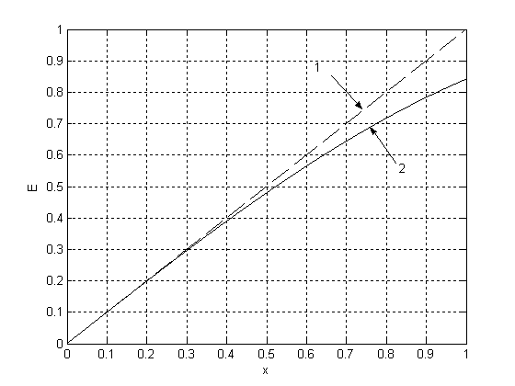

Рисунок 1. 1 – АЧХ идеальной головки, 2 – АЧХ реальной головки

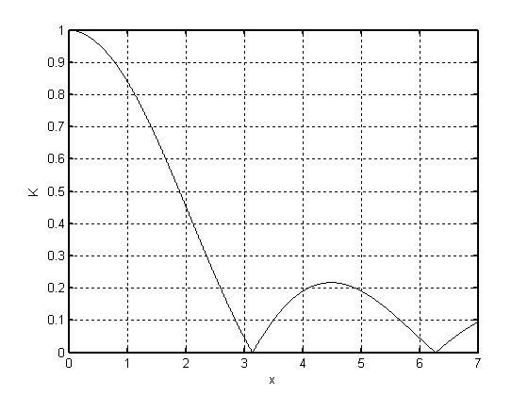

Рисунок 2. Зависимость коэффициента щелевых потерь от частоты, .



При воспроизведении с магнитного носителя (ленты) возможно появление зазора между носителем и поверхностью головки. Причиной возникновения зазора может быть пыль, попавшая на поверхность носителя, деформация носителя, неровность рабочего слоя носителя и т.п. Зазор вносит дополнительное магнитное сопротивление в магнитную цепь головки. Это вызывает уменьшение магнитного потока в сердечнике и, соответственно э.д.с. на зажимах головки.

Уменьшение э.д.с., обусловленное плохим контактом носителя и головки называют контактными потерями. Контактные потери учитывают коэффициентом контактных потерь:

,



где а – величина зазора между поверхностью головки и носителем. Зависимость коэффициента контактных потерь от частоты приведена на рис. 3.

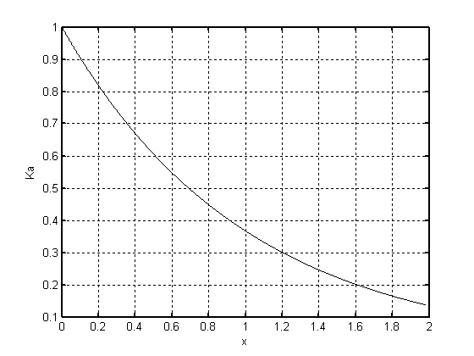

м, м/с.



Рисунок 3

Рабочий слой носителя имеет конечную толщину. Хороший контакт с рабочей поверхностью головки имеет только внешняя поверхность рабочего слоя носителя. Внутренние области рабочего слоя носителя удалены от поверхности головки. Их вклад в создание магнитного потока меньше, чем внешней поверхности носителя. Поэтому э.д.с. на зажимах головки оказывается меньшей по сравнению с э.д.с., которая могла бы быть при равном вкладе в создание магнитного потока всей толщи рабочего слоя носителя. Это уменьшение э.д.с. называют слойными потерями. Слойные потери учитывают коэффициентом слойных потерь .



,



где - толщина рабочего слоя носителя. Зависимость коэффициента слойных потерь от частоты показана на рис. 4.

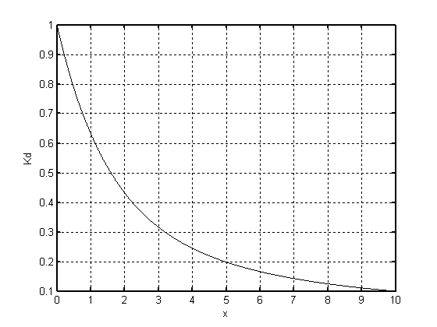

м, м/с.



Рисунок 4

Рабочий зазор записывающей и воспроизводящей головок должен быть установлен перпендикулярно направлению движения носителя. Если это правило не соблюдено, то возникают потери, которые называют потерями перекоса. Действие перекоса аналогично увеличению ширины рабочего зазора. Эффективная ширина рабочего зазора , где - ширина дорожки, - угол перекоса. Коэффициент потерь перекоса:



.



Зависимость коэффициента потерь перекоса от частоты при разных значениях угла перекоса α показана на рис. 5. Из рисунка следует, что даже небольшое изменение угла перекоса сильно изменяет величину коэффициента потерь перекоса на высоких частотах. Так, при изменении угла от 0.250 до 1.00 на частоте 10 кГц коэффициент изменяется от 0.92 до 0.09. Этим пользуются при регулировке положения зазора головки. На отрегулированном магнитофоне записывают синусоидальный сигнал, частота которого ~ 10 кГц. Эту фонограмму устанавливают на регулируемый магнитофон и, изменяя угол перекоса головки α, добиваются максимального значения уровня сигнала на линейном выходе магнитофона. Регулировку можно выполнить, используя измерительные ленты 6ЛИТ4.ЧВН, 3ЛИТ2.ЧВН или им подобные.

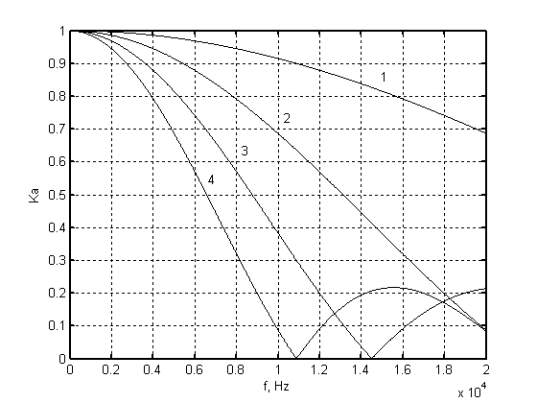

Рисунок 5 Кривая 1 - 2 - , 3 - , 4 - .



Теперь нетрудно представить результирующую амплитудно-частотную характеристику пары лента – воспроизводящая головка:

,



где учтено, что . Вид АЧХ, вычисленной для и показан на рис. 6. Как следует из рисунка, АЧХ процесса воспроизведения неравномерен. Для правильного воспроизведения сигналов необходимо корректировать АЧХ усилителя воспроизведения (на рис. 6 эта АЧХ показана пунктиром).

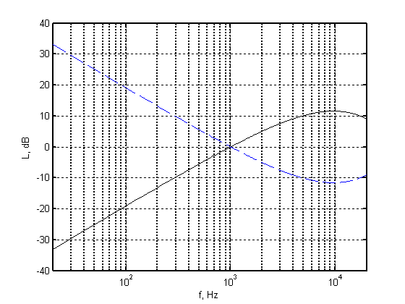

Рисунок 6. АЧХ пары лента – воспроизводящая головка.

2. Стирание магнитной фонограммы

Стирание, т.е. уничтожение записи, сделанной на магнитном носителе, может быть осуществлено несколькими способами:

* механическим или термическим, когда носитель подвергается вибрации или нагреванию (в аппаратуре записи не применяется);
* постоянным магнитным полем;
* переменным магнитным полем.

Стирание постоянным магнитным полем можно осуществить как «негативную» запись сигнала нулевого уровня.

Стирание переменным магнитным полем состоит в доведении носителя до насыщения и последующем размагничивании убывающими по амплитуде симметричными циклами перемагничивающего поля. Такое поле можно создать дросселем – катушкой с ферримагнитным сердечником, включенной в сеть 50 Гц. Дроссель подносят к носителю и, затем, медленно удаляют от носителя на расстояние 1 ÷ 1.5 м за время не менее 3 ÷ 5 с. За это время произойдет не менее 100 ÷ 150 циклов перемагничивания спадающим полем, что приведет к полному размагничиванию носителя. Этот способ применяют, когда необходимо быстро стереть большое количество фонограмм.

В записывающей аппаратуре для стирания применяют стирающие головки. Протяженность спадающего участка поля головки приблизительно равна Время, в течение которого элемент носителя проходит это расстояние, равно За это время должно произойти не менее 15 циклов перемагничивания. Откуда следует, что период перемагничивающего поля . В качестве источника тока для головки используют генератор тока подмагничивания, частота которого в 3 ÷ 5 раз выше верхней частоты спектра записываемого сигнала. Таким образом, частота тока и скорость носителя заданы. Остаётся определить необходимую ширину зазора стирающей головки: Например, для скорости носителя м/с и частоты генератора подмагничивания – стирания кГц получим: м. Ширина рабочего зазора стирающей головки должна быть не менее 71 мкм



Необходимо отметить, что для получения хорошего стирания форма колебаний генератора должна быть симметричной относительно нулевого уровня. При этом головка обеспечивает уровень стирания около – 60 дБ. Для получения более глубокого стирания ставят две головки последовательно. Так можно получить уровень стирания до – 80 дБ.

3. Шумы канала воспроизведения информации

Шумы тракта воспроизведения представляют собой результат действия различных возмущений как электромагнитных, так и механических, возникающих из-за несовершенства элементов тракта или неидеальности их работы. Шумы могут быть аддитивными, т.е. суммирующимися с полезным сигналом. Тогда , где входной и выходной сигналы, - помеха. При записи - воспроизведении возможно возникновение мультипликативного (модуляционного) шума, когда , где - коэффициент глубины модуляции.



Различают структурный шум и контактный шум носителя.

Магнитный лак, который используется для образования рабочего слоя носителя, содержит частицы магнитного порошка. Эти частицы неодинаковы по размерам и распределены в рабочем слое неравномерно. Поэтому, даже при записи сигнала постоянной величины, намагниченность отдельных элементов рабочего слоя носителя оказывается неодинаковой. При воспроизведении такого носителя возникают случайные флуктуации магнитного потока в воспроизводящей головке, которые создают случайные флуктуации э.д.с. выходного сигнала, так называемый структурный шум носителя. Структурный шум создаёт даже полностью размагниченный носитель. Уровень такого шума составляет - 55 ÷ - 65 дБ. Это – шум размагниченного носителя. Очевидно, что шум всего тракта не может быть меньше этой величины. Уменьшить структурный шум носителя можно только путем совершенствования технологии изготовления носителя.

Другой причиной возникновения шума может быть нарушение контакта между носителем и поверхностью головки. Нарушение контакта может возникнуть из-за неровности рабочего слоя носителя, попадания пыли между носителем и головкой, возникновения динамических перекосов носителя и т.п. Всё это приводит к случайным флуктуациям намагниченности носителя и флуктуациям э.д.с. на зажимах воспроизводящей головки, т.е. появлению контактного шума. Контактный шум является преобладающим при магнитном воспроизведении сигналов. Снижение уровня контактного шума достигается как совершенствованием носителя записи, так и совершенствованием конструкции транспортирующего механизма. Кроме того, необходима грамотная эксплуатация устройства воспроизведения.